

Громадянське суспільство в період пандемії:
як вона вплинула на громадську активність

Опитування проведено Фондом «Демократичні ініціативи» з 15 квітня по 1 травня 2020 року серед представників громадських організацій. Загалом отримано 75 відповідей.
Онлайн-пресконференція «Громадянське суспільство в умовах пандемії COVID-19: як громадські організації справляються з новою реальністю?» проводиться Фондом «Демократичні ініціативи» імені Ілька Кучеріва в рамках Програми сприяння громадській активності «Долучайся!», що фінансується Агентством США з міжнародного розвитку (USAID) та здійснюється Pact в Україні. Зміст матеріалів заходу є винятковою відповідальністю Pact та його партнерів i не обов’язково відображає погляди Агентства США з міжнародного розвитку (USAID) або уряду США.

- Опитані представники громадських організацій загалом оцінили теперішній рівень розвитку громадянського суспільства в Україні як середній.
- Експерти зазначили, що спалах епідемії мав деякий вплив на громадянську активність людей, не погодилися із цим лише близько 20% (середній бал –2,8 бала за 5-бальною шкалою від 1 – повністю погоджуюсь, до 5 – повністю не погоджуюсь).
- Теза, що спалах епідемії показав людям їхні можливості та силу, набрала рівну кількість відповідей серед тих, хто погодився з нею, та тих, хто як погодився, так і ні.
- Половина опитаних (50%) погодилася з тим, що пандемія примножила у суспільстві те, що визначається як «соціальний капітал» – людські зв’язки, солідарність, взаємодовіру та допомогла виробити навички та технології самоорганізації.
- Думки експертів щодо того, як ГО проявили себе під час пандемії розійшлися. Третина згодна з твердженням, що під час пандемії успішно проявили себе і стали більш відомими у суспільстві низка громадських організацій та лідерів, третина вважає, що цього не сталося, решта дотримується проміжної точки зору. Проте лише чверть експертів згодні з тим, що під час пандемії коронавірусу зародилися нові громадські рухи, організації та висунулися нові лідери і не вважають, що істотно змінилася впливовість у суспільстві партійно-політичних структур та незалежних громадянських структур.
- Більшість погодилися й із тим, що боротьба з епідемію показала – громадяни готові давати гроші на те, що вони вважають важливим (37%) і лише 19% експертів не погодилися з цим.

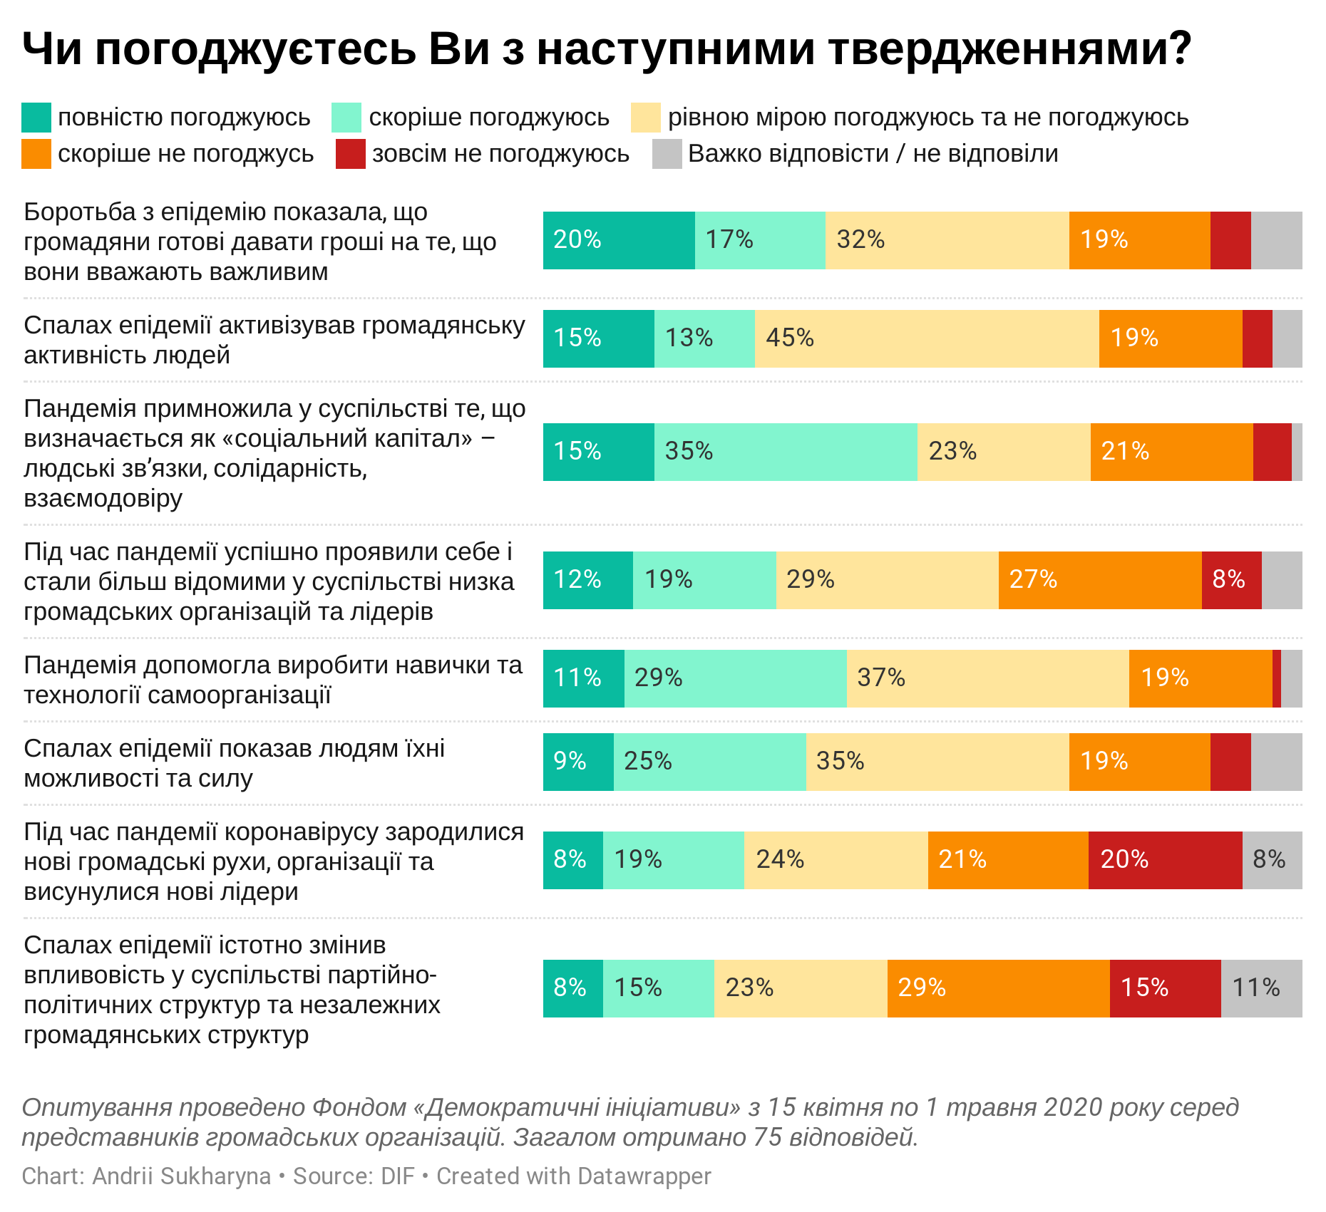
- Головними пріоритетами у діяльності громадських організацій в умовах пандемії експерти вважають контроль діяльності влади та захист соціально вразливих соціальних груп. Увага ГО має бути також сфокусована на тому, щоб надавати людям юридичну та іншу допомогу в обстоюванні своїх прав, проводити незалежні аналітичні дослідження та пропонувати способи вирішення соціальних проблем.
- У більшості громадських організацій змінилася діяльність із розгортанням пандемії COVID-19 в Україні. Основним напрямом їхньої діяльності стало проведення інформаційного роз’яснення стосовно пандемії.
- Загалом опитані оцінили роль громадських активістів у суспільних змінах як високу – 7 із 10 максимальних балів.
- На думку більшості опитаних експертів (70%), партнерство у спільній діяльності має бути основою у відносинах громадянського суспільства та держави під час кризи. Лише 20% вважають, що ГО мають зосередитися в цій ситуації на конструктивній критиці.
- Половина опитаних бачить нові можливості для розвитку громадської активності у період пандемії COVID-19. Основними можливостями було виокремлено: налагодження співпраці з використанням новітніх технологій та дистанційних форматів, допомога вразливим групам населення та консультування, а також боротьба із фейками.
- Серед основних механізмів, через які громадські організації можуть найбільш ефективно впливати на владу, більшість опитаних назвали: активну взаємодію з засобами масової інформації та звернення до світової спільноти та міжнародних організацій. А також розробку і просування матеріалів з аналізу політики та відповідних рекомендацій та утворення сильних об’єднань (асоціацій, рухів) громадських організацій.
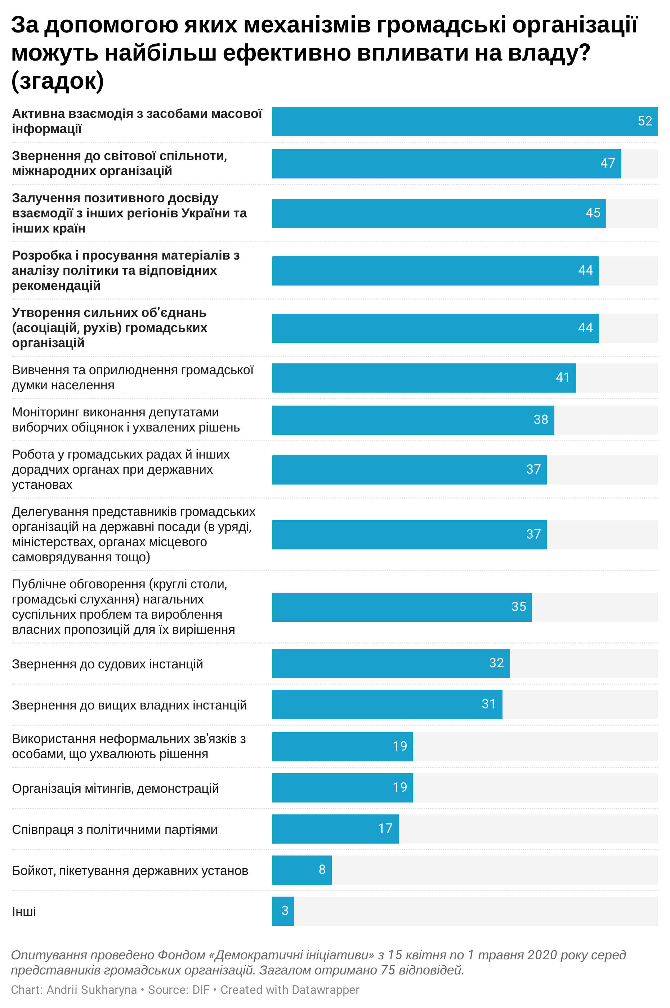
- Основними проблеми, які стоять сьогодні на шляху взаємовідносин НУО з владою є: небажання влади йти на співпрацю, упереджене ставлення до НУО, пасивність і байдужість населення та непрозорість влади й відсутність інформації про її рішення.
- Першочергово громадські організації повинні зосереджувати свою активність на захисті громадянських прав та свобод, а також на контролі за владою та протидії корупції.
- Основною мотивацією, чому люди беруть участь у діяльності громадських організацій та об’єднань або створюють громадські ініціативи, опитані назвали захист своїх прав та реалізацію інтересів. На другому місці – громадський контроль за діяльністю органів влади, на третьому – турбота про загальне благо та допомога іншим людям.
- Заважає участі людей у діяльності ГО або громадських ініціативах в першу чергу байдужість, пасивність людей до суспільного життя, а також загальна зневіра у власних можливостях захистити свої права та інтереси.

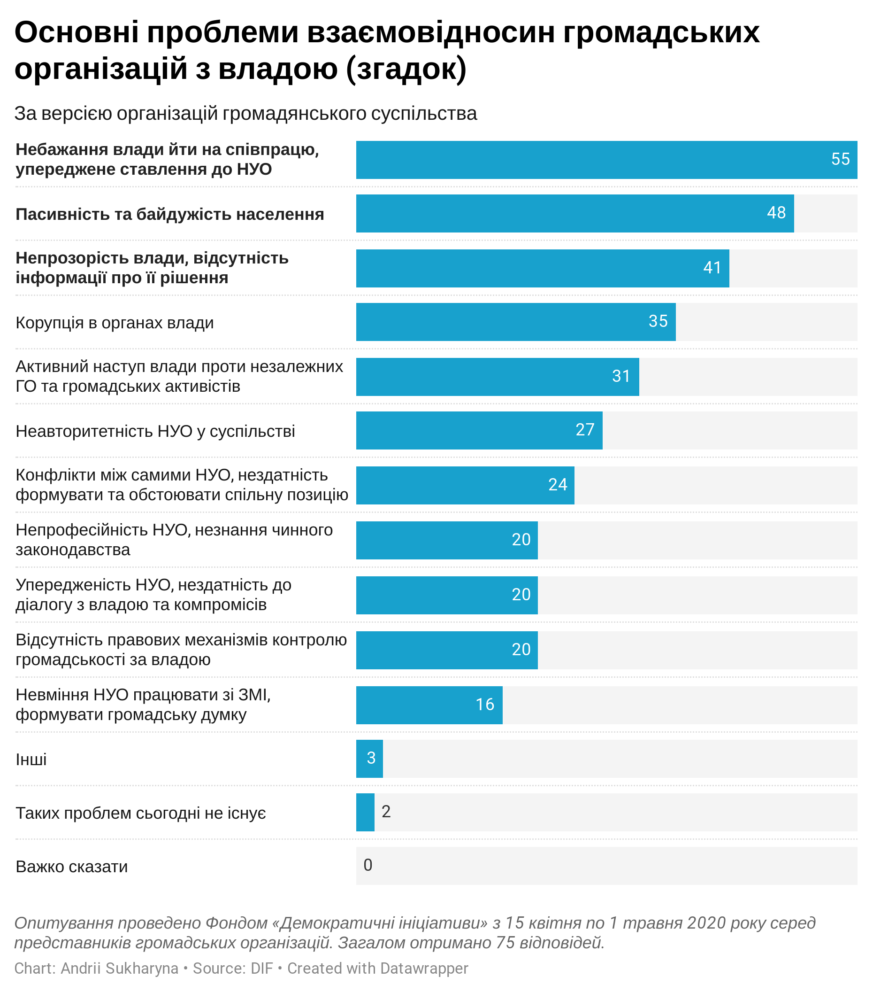

РЕЗУЛЬТАТИ ОПИТУВАННЯ У ТАБЛИЦЯХ

1. Як би Ви оцінили нинішній рівень розвитку громадянського суспільства в Україні?
 | Кількість представників ГО
1 – Дуже високий | 2
2 – Загалом високий | 17
3 – Середній | 39
4 – Загалом низький | 12
5 – Дуже низький | 5
6 – Важко сказати | 0

2. Чи погоджуєтеся Ви з наступними твердженнями? Дайте свою відповідь за шкалою від 1 до 5, де 1 – повністю погоджуюсь, а 5 – повністю не погоджуюсь, 6 – важко сказати

Для подальшої інтерпретації результатів ми об’єднали оцінки 1 та 2 як «погоджуюся з твердженням», оцінка 3 – як «погоджуюся, так і ні», 4 та 5 – як «не погоджуюся з твердженням».

 | 1 – повністю погоджуюсь | 2 | 3 | 4 | 5 – повністю не погоджуюсь | Важко відповісти / не відповіли | Середній бал
2.1. Спалах епідемії активізував громадянську активність людей | 11 | 10 | 34 | 14 | 3 | 3 | 2,8
2.2. Спалах епідемії показав людям їхні можливості та силу | 7 | 19 | 26 | 14 | 4 | 5 | 2,8
2.3. Пандемія примножила у суспільстві те, що визначається як «соціальний капітал» – людські зв’язки, солідарність, взаємодовіру | 11 | 26 | 17 | 16 | 4 | 1 | 2,67
2.4. Пандемія допомогла виробити навички та технології самоорганізації | 8 | 22 | 28 | 14 | 1 | 2 | 2,69
2.5. Під час пандемії успішно проявили себе і стали більш відомими у суспільстві низка громадських організацій та лідерів | 9 | 14 | 22 | 20 | 6 | 4 | 3,0
2.6. Під час пандемії коронавірусу зародилися нові громадські рухи, організації та висунулися нові лідери | 6 | 14 | 18 | 16 | 15 | 6 | 3,0
 |  |  |  |  |  |  | 3,28
2.7. Спалах епідемії істотно змінив впливовість у суспільстві партійно-політичних структур та незалежних громадянських структур | 6 | 11 | 17 | 22 | 11 | 8 | 3,31
2.8 Боротьба з епідемію показала, що громадяни готові давати гроші на те, що вони вважають важливим | 15 | 13 | 24 | 14 | 4 | 5 | 2,7

3. А чим, на Вашу думку, повинні займатися у першу чергу громадські організації в умовах пандемії? (зазначте усе, що вважаєте за потрібне)
 | Кількість згадок
1 – Контролювати діяльність влади | 63
2 – Надавати людям юридичну та іншу допомогу в обстоюванні своїх прав | 50
3 – Захищати соціально вразливі соціальні групи (інвалідів, багатодітні сім'ї тощо) | 58
4 – Організовувати культурне дозвілля людей | 10
5 – Проводити незалежні аналітичні дослідження та пропонувати способи вирішення соціальних проблем | 50
6 – Об'єднувати людей на волонтерських засадах | 46
7 – Організовувати акції протесту, якщо рішення влади завдаватимуть шкоди | 21
8 – Допомагати медикам під час пандемії | 48
9 – Збирати кошти для боротьби з пандемією | 36
10 – Інше | 5
11 – Вважаю, що громадські організації взагалі не мають займатися проблемами, породженими пандемією | 1
12 – Важко сказати | 0

4. Чи змінилася ваша діяльність із розгортанням пандемії COVID-19 в Україні?
 | Кількість відповідей
1 – Так | 44
2 – Ні | 27
3 – Важко відповісти | 4

5. Якщо ваша громадська організація надавала допомогу під час пандемії COVID-19, яка саме це була допомога? (відзначте усе, що робила ваша організація)
 | Кількість згадок
1 – Кооперація волонтерів та організація їхньої роботи | 10
2 – Забезпечення продуктами людей поважного віку та незаможних сімей | 10
3 – Допомога лікарням у закупівлі засобів індивідуального захисту та медичного обладнання | 8
4 – Організація транспортування медиків до місця роботи | 1
5 – Проведення інформаційного роз’яснення стосовно пандемії | 44
6 – Надання правової допомоги | 20
7 – Збір пожертв грошей для закупівлі засобів індивідуального захисту медикам та медичного обладнання | 6
8 – Інше: | 7
Надання психологічної допомоги | 3
Проведення дистанційних навчань для волонтерських груп, громадських та благодійних організацій | 1
Просування ідеї гендерної рівності | 1
Моніторинг прав людини | 1
Моніторинг та недопущення корупції у рішеннях, що стосуються COVID + недопущення необґрунтованого збільшення повноважень МВС під шумок пандемії | 1

6. Яка, на Вашу думку, роль громадських активісток\тів у суспільних змінах?

Дайте, будь ласка, свою відповідь за шкалою від 1 до 10, де 1 – роль мінімальна, а 10 – визначальна роль
Оцінка | 1  (роль мінімальна) | 2 | 3 | 4 | 5 | 6 | 7 | 8 | 9 | 10  (визначальна роль) | Середній бал
Кількість відповідей | 2 | 1 | 4 | 2 | 9 | 10 | 11 | 14 | 12 | 10 | 7,0

7. Якими, на Вашу думку, повинні бути відносини громадянського суспільства та держави під час кризи?
 | Кількість відповідей
1 – Взаємна боротьба і протиборство | 2
2 – Конструктивна критика | 15
3 – Партнерство у спільній діяльності | 53
4 – Інше | 3
5 – Важко сказати | 2

8. Чи бачите Ви нові можливості для розвитку громадської активності у період пандемії COVID-19?
 | Кількість відповідей
1– Так | 35
2 – Ні | 20
3 – Важко сказати | 20

9. Якщо Ви бачите нові можливості для розвитку громадської активності у період пандемії COVID-19, зазначте, будь ласка, які саме це можливості?
 | Кількість згадок
Налагодження співпраці з використанням новітніх технологій та дистанційних форматів | 10
Допомога вразливим групам | 7
Консультування, боротьба із фейками | 7
Формування мереж і коаліцій ГО\БО | 6
Контроль дій влади | 5
Організація онлайн-навчання | 2
Консолідація зусиль для захисту прав медиків | 2
Інше | 5

10. За допомогою яких механізмів громадські організації можуть найбільш ефективно впливати на владу? (зазначте усе, що вважаєте за потрібне)
 | Кількість згадок
1 – Публічне обговорення (круглі столи, громадські слухання) нагальних суспільних проблем та вироблення власних пропозицій для їх вирішення | 35
2 – Робота у громадських радах й інших дорадчих органах при державних установах | 37
3 – Розробка і просування матеріалів з аналізу політики та відповідних рекомендацій | 44
4 – Вивчення та оприлюднення громадської думки населення | 41
5 – Активна взаємодія з засобами масової інформації | 52
6 – Утворення сильних об’єднань (асоціацій, рухів) громадських організацій | 44
7 – Співпраця з політичними партіями | 17
8 – Використання неформальних звЁязків з особами, що ухвалюють рішення | 19
9 – Організація мітингів, демонстрацій | 19
10 – Бойкот, пікетування державних установ | 8
11 – Моніторинг виконання депутатами виборчих обіцянок і ухвалених рішень | 38
12 – Звернення до вищих владних інстанцій | 31
13 – Звернення до судових інстанцій | 32
14 – Звернення до світової спільноти, міжнародних організацій | 47
15 – Залучення позитивного досвіду взаємодії з інших регіонів України та інших країн | 45
16 – Делегування представників громадських організацій на державні посади (в уряді, міністерствах, органах місцевого самоврядування тощо) | 37
17 – Інші | 3
18 – Реально таких форм не існує | 2

11. Які основні проблеми, на Вашу думку, стоять СЬОГОДНІ на шляху взаємовідносин НУО (неурядових організацій) з владою? (зазначте усе, що вважаєте за потрібне)
 | Кількість згадок
1 – Небажання влади йти на співпрацю, упереджене ставлення до НУО | 55
2 – Непрофесійність НУО, незнання чинного законодавства | 20
3 – Непрозорість влади, відсутність інформації про її рішення | 41
4 – Упередженість НУО, нездатність до діалогу з владою та компромісів | 20
5 – Активний наступ влади проти незалежних ГО та громадських активістів | 31
6 – Відсутність правових механізмів контролю громадськості за владою | 20
7 – Конфлікти між самими НУО, нездатність формувати та обстоювати спільну позицію | 24
8 – Пасивність та байдужість населення | 48
9 – Неавторитетність НУО у суспільстві | 27
10 – Невміння НУО працювати зі ЗМІ, формувати громадську думку | 16
11 – Корупція в органах влади | 35
12 – Інші | 3
13 – Таких проблем сьогодні не існує | 2
14 – Важко сказати | 0

12. На Вашу думку, в яких сферах суспільного життя повинні першочергово зосереджувати свою активність громадські організації? (Зазначте усе, що вважаєте за потрібне)

 | Кількість згадок
1 – Політична діяльність та виборчі кампанії | 18
2 – Надання допомоги бідним і соціально вразливим верствам населення | 34
3 – Контроль за владою та протидія корупції | 60
4 – Захист довкілля | 41
5 – Захист громадянських прав та свобод | 61
6 – Пропаганда здорового способу життя, профілактика наркоманії та алкоголізму | 28
7 – Протидія проявам нетерпимості та нетолерантності, запобігання ксенофобії та дискримінації | 37
8 – Оборона країни, захист її територіальної цілісності і суверенітету | 25
9 – Збереження історичної та культурної спадщини, просвітницька діяльність | 36
10 – Дозвілля громадян – спорт, туризм, культурні ініціативи та клуби за інтересами | 10
11 – Благоустрій місць сумісного проживання, підтримка житлового фонду та помешкань, об’єднання співвласників багатоквартирних будинків (ОСББ) | 15
12 – Дорадча діяльність при виробленні державних рішень (петиції, громадські ради, комітети тощо при різних органах влади) | 44
13 – Допомога армії, переселенцям, людям на окупованих територіях | 31
14 – Боротьба з незаконними забудовами, знищенням парків, водойм тощо | 25
15 – Проведення аналітичних досліджень, вироблення пропозицій щодо вирішення важливих суспільних проблем | 50
16 – Організація акцій протесту | 13
17 – Інше | 1

13. А тепер оберіть з вищенаведеного списку не більше 5 напрямів діяльності ГО, які Ви вважаєте найбільш важливими.
 | Кількість згадок
1 – Політична діяльність та виборчі кампанії | 12
2 – Надання допомоги бідним і соціально вразливим верствам населення | 20
3 – Контроль за владою та протидія корупції | 57
4 – Захист довкілля | 30
5 – Захист громадянських прав та свобод | 61
6 – Пропаганда здорового способу життя, профілактика наркоманії та алкоголізму | 15
7 – Протидія проявам нетерпимості та нетолерантності, запобігання ксенофобії та дискримінації | 23
8 – Оборона країни, захист її територіальної цілісності та суверенітету | 18
9 – Збереження історичної та культурної спадщини, просвітницька діяльність | 14
10 – Дозвілля громадян – спорт, туризм, культурні ініціативи та клуби за інтересами | 3
11 – Благоустрій місць сумісного проживання, підтримка житлового фонду та помешкань, об’єднання співвласників багатоквартирних будинків (ОСББ) | 8
12 – Дорадча діяльність при виробленні державних рішень (петиції, громадські ради, комітети тощо при різних органах влади) | 23
13 – Допомога армії, переселенцям, людям на окупованих територіях | 16
14 – Боротьба з незаконними забудовами, знищенням парків, водойм тощо | 6
15 – Проведення аналітичних досліджень, вироблення пропозицій щодо вирішення важливих суспільних проблем | 35
16 – Організація акцій протесту | 3
17 – Інше | 0

14. Як Ви вважаєте, чому люди беруть участь в діяльності громадських організацій та об’єднань або створюють громадські ініціативи? (Відмітьте не більше трьох відповідей)
 | Кількість згадок
1 – Захист своїх прав та реалізація інтересів | 60
2 – Турбота про загальне благо та допомога іншим людям | 47
3 – Громадський контроль за діяльністю органів влади | 49
4 – Прагнення здобути політичний капітал та зробити кар’єру у політиці | 22
5 – Бажання заробити гроші на фінансовій підтримці держави чи донорів | 15
6 – Інше | 3
7 – Важко сказати | 1

15. А що, на Вашу думку, насамперед заважає участі людей у діяльності громадських організацій, об’єднань або громадських ініціативах? (Відмітьте не більше трьох відповідей)

 | Кількість згадок
1 – Байдужість, пасивність людей до суспільного життя | 58
2 – Відсутність вільного часу | 11
3 – Загальна зневіра у власних можливостях захистити свої права та інтереси | 47
4 – Фінансові проблеми сім’ї, потреба додаткових заробітків | 30
5 – Юридичні перешкоди, труднощі у створенні громадських організацій, об’єднань | 0
6 – Недовіра до громадських організацій, об’єднань | 20
7 – Загальна слабкість, малочисельність громадських організацій, об’єднань | 4
8 – Протидія державних органів влади діяльності громадських організацій, об’єднань | 9
9 – Пересторога вступати у конфлікт з офіційними представниками влади | 23
10 – Інше | 2
11 – Нічого з переліченого не заважає | 0
12 – Важко сказати | 1

16. У якій сфері діяльності задіяна ваша організація? (якщо напрямів діяльності кілька, зазначте їх усі)
 | Кількість згадок
1 – Робота з молоддю | 32
2 – Соціально–політична діяльність | 17
3 – Аналітично–дослідницька діяльність | 35
4 – Освітня діяльність | 35
5 – Захист прав людини, боротьба із дискримінацією, правова допомога | 22
6 – Інформаційна діяльність, робота зі ЗМІ | 29
7 – Участь громадян у місцевому самоврядуванні | 28
8 – Відпочинок і культурна діяльність | 7
9 – Обстоювання інтересів вразливих соціальних груп | 19
10 – Боротьба з корупцією | 18
11 – Надання допомоги іншим НУО | 22
12 – Екологічна діяльність | 9
13 – Боротьба із наркоманією, алкоголізмом, антисоціальної поведінкою | 3
14 – Захист прав та інтересів жінок | 16
15 – Благодійна діяльність | 9
16 – Інше | 1

17. Де працює ваше організація?

 | Кількість згадок
1 – У Києві | 23
2 – По Україні загалом | 21
3 – Захід (Волинська, Закарпатська, Івано–Франківська, Львівська, Рівненська, Тернопільська, Чернівецька області) | 12
4 – Центр (Вінницька, Житомирська, Кіровоградська, Київська, Полтавська, Сумська, Хмельницька, Черкаська, Чернігівська області) | 17
5 – Південь (Миколаївська, Одеська, Херсонська області) | 5
6 – Схід (Дніпропетровська, Запорізька, Харківська області) | 10
7 – Донбас (Донецька, Луганська області) | 11
8 – раніше на окупованих територіях АР Крим, ОРДЛО | 4

18. Зазначте, будь ласка, назву вашої організації

- "Детектор медіа"
- Change Communication
- RPR
- Альянс за громадянські права
- Бердичівська міська громадська молодіжна організація "Молодь обирає життя"
- БО БФ Харків з тобою
- Буковинський центр виборчих технологій
- БЮРО «Гендерних стратегій та бюджетування»
- ВГО "Автомайдан"
- ВОГОІ А-ВЕСТА
- Волинська обласна громадська організація "ЕЛІПС".
- Волинський Інститут Права
- Вчителі за демократію та партнерство
- Глухівський ліцей-інтернат з посиленою військово-фізичною підготовкою
- ГО "Агентство ефективних рішень"
- ГО "Асоціація захисту прав споживачів+"
- ГО "Асоціація Політичних Наук"
- ГО "Волонтерська спільнота "Разом переможемо"
- ГО "Екосфера"
- ГО "Життя"
- ГО "Ініціатива Е+"
- ГО "Інститут суспільно-економічних досліджень"
- ГО "МАРТ"
- ГО "Попаснянська ініціатива"
- ГО "Розвиток Мікрорайонів Міста"
- ГО "СП "Мир на долоні"
- ГО "Фундація "Гармонізоване суспільство"
- ГО "Центр журналістських розслідувань "Сила правди"
- ГО «Асоціація економічного розвитку Коломийщини»
- ГО «Комунікація для змін» yvettadeli@gmail.com
- ГО «Учбово-методичний центр захисту прав людини»
- ГО Агроексперт
- ГО людей з інвалідністю по зору "Ініціативи Слобожанщини"
- ГО НОВА Енергія
- ГО УЦГІ Світло
- ГО Центр громадського моніторингу та аналітики
- ГО Центр Доброчин
- ГО Центр протидії корупції
- ГО Чернігівський Центр Прав Людини
- ГО «Усвідомлений вибір народу» м. Суми
- ГПО "Егіда-Запоріжжя"
- Громадська організація "Єврошлях"
- Громадська організація "Клуб сталого розвитку "Південна ініціатива"
- Громадська організація "Ліга сучасних жінок"
- Громадська організація "Точка доступу"
- Громадська організація "Центр соціального партнерства "Перспектива"
- Громадська організація «Люстраційна Антикорупційна рада Придніпров`я» (ГО «ЛАРП», редакція дніпропетровської газети «Лица»: www.litsa.com.ua)
- Громадське радіо
- Єднання
- Житомирська обласна Асоціація фахівців соціальної сфери
- Інститут масової інформації (перший представник)
- Інститут масової інформації (другий представник)
- Коаліція РПР
- Лабораторія демократичних трансформацій
- Методично-консалтинговий Центр
- МКЦ
- Молодіжний центр "Нові крила"
- Науково-мистецька платформа "Острів"
- Організації Полтавська обласна молодіжна громадська організація «Твій Світ»
- Українська Волонтерська Служба
- Фундація імені князів-благодійників Острозьких
- Харківська обласна організація Всеукраїнської екологічної ліги
- ЦЕДЕМ
- Центр близькосхідних досліджень
- Центр демократії та верховенства права
- Центр пiдтримки громадських i культурних iнiцiaтив "Тамариск"
- Центр політико-правових реформ
68-75. Виявили бажання не зазначати назву ГО

